**RELACIONES DE EQUIVALENCIA**

El concepto de “Relación de equivalencia”, es un concepto que se utiliza diariamente.

Por ejemplo, consideremos como expresamos las medidas de tiempo.

El s.II A.C. podría ser denotado s.-II.

Para las horas, minutos, segundos, aparentemente usamos los números naturales, pero, en este caso, la apariencia engaña.

En el caso de la hora, solamente usamos los números naturales desde el 0 hasta el 23, o bien desde el 0 hasta el 11.

Estos números no se suman de la misma manera que los números naturales, sólo a veces coincide la manera de sumar.

Si, por ejemplo, son las 20 hs y que en 5 horas más te vas a desconectar de internet. Decimos: 20 + 5 = 1. La respuesta es a la 1:00 hs te vas a desconectar de internet.

¿Cuál fue el razonamiento usado? Observemos que, para nosotros, el 25 y el 1 son “como si fuera lo mismo”. En lenguaje matemático: “Hemos hecho una identificación”.

En este ejemplo, ¿Qué hay detrás de todo esto? Hay una relación R, R ⊂ Z × Z

La relación R que se define al estar pensando en la hora, es la siguiente:

R ⊂ Z × Z (a , b) ∈ R ≡ a R b ⇔ sii

a R b sii[1] a − b es un múltiplo de 24.

Así tenemos, por ejemplo: 26 R 2, 30 R 6, etc.

Observamos que esta relación verifica las propiedades: reflexiva, simétrica y transitiva.

2 R 2 26 R 2 → 2 R 26 26 R 2 y 2 R 50 → 26 R 50

26 R 50 26 – 50 = -24 = (-1) 24 (-24) : 24

***Definición****: Sea A un conjunto,* A ≠ ∅,  *y R una relación en A (R ⊆ A x A =A2). Diremos que R es una* ***Relación de equivalencia*** *si R es reflexiva, simétrica y transitiva. Los elementos que están relacionados entre sí son llamados equivalentes.*

Las relaciones de equivalencia desempeñan un papel importante en álgebra.

Se suele utilizar el símbolo “~” para denotar que la relación es de equivalencia. En lugar de escribir a R b, se escribe a ~ b.

A ⊆ B ⇔ ∀ x: x ∈ A ⇒ x ∈ B ¿la relación ⊆ es una relación de equivalencia? NO, porque no se cumple la simetría.

Se tiene que revisar las propiedades que verifica:

Reflexividad: A ⊆ A es verdadero porque A = A

Simetría: A ⊆ B ⇒ B ⊆ A Falso

V F F

Transitividad: A ⊆ B ∧ B ⊆ C ⇒ A ⊆ C

Ejemplos:

**1)** Sea A = {a, b, c} y R ⊂ A × A, definida por:

R = {(a, a), (a, b), (b, a), (b, b), (c, c)}

R es una relación de equivalencia por verificar las propiedades reflexiva, simétrica y transitiva.

**Reflexividad**: R es reflexiva si y sólo si $∀ x :x ϵ A →x R x$

Todos los elementos de A están relacionados consigo mismo. A saber: (a, a), (b, b), (c, c)

**Simetría**: R es simétrica si y sólo si $∀ x ϵ A, ∀ y ϵ A:x R y → y R x$ ∀ x , y ∈ A

(a, a) → (a, a), (b, b) → (b, b), (c, c) → (c, c) , (a, b) → (b, a)

**Transitividad**: R es transitiva si y sólo si $∀ x ϵ A, ∀ y ϵ A,∀ z ϵ A :x R y y R z→x R z$

(a, a) ∧ (a, a) → (a, a), (b, b) ∧ (b, b) → (b, b), (c, c) ∧ (c, c) → (c, c) , (a, b) ∧ (b, a) → (a, a)

 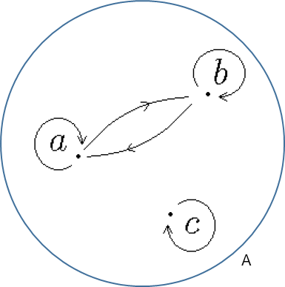

**2)** Sea R una relación en Z (R ⊆ Z x Z = Z2) definida por:

a R b sii (a – b) es un múltiplo de 3.

Recordemos que: Un número es múltiplo de 3 si y sólo si resulta del producto de 3 por un número entero.

$a-b= \dot{3}$ sii ∃ c ∈ Z / a - b = 3c

Demostremos que R es una relación de equivalencia:

**Reflexividad**: R es reflexiva si y sólo si $∀ x :x ϵ A →x R x$

a R a sii $a-a= \dot{3}$

En efecto a − a = 0 = 3 .·0. Por lo tanto, a R a, ∀a ∈ Z. R es reflexiva

**Simetría**: R es simétrica si y sólo si $∀ x ϵ A, ∀ y ϵ A:x R y → y R x$

a R b ⇒ b R a

$a-b= \dot{3}$ ⇒ $b-a= \dot{3}$

En efecto, a R b ⇒ a − b = 3c, para cierto c ∈ Z

⇒ b − a = −3c, c ∈ Z multiplicando miembro a miembro por (-1)

⇒ b − a = 3 (−c), (−c) ∈ Z

⇒ b R a

Nota. Si en el caso anterior, hubiésemos tomado N en vez de Z, no sería simétrica, porque si a − b ∈ N, ocurre que b − a no tiene sentido en N, salvo para a = b = 0

**Transitividad**: R es transitiva si y sólo si $∀ x ϵ A, ∀ y ϵ A,∀ z ϵ A :x R y y R z→x R z$

a R b ∧ b R c ⇒ a R c

$a-b= \dot{3}$ ∧ $b-c= \dot{3}$ ⇒ $a-c= \dot{3}$

Efectivamente R es transitiva porque: a R b y b R c ⇒ a − b = 3c y b − c = 3k

Para ciertos c , k ∈ Z (∃ c ∈ Z , ∃ k ∈ Z)

Sumando miembro a miembro ambas igualdades:

a − b = 3c

b − c = 3k

(a – b) + (b – c) = 3c + 3k

a – b + b –c = 3 ( c +k)

a – c = 3 (c + k) a – c es múltiplo de 3 porque resulta de multiplicar 3 por un entero cualquiera (c + k) ∴ a R c R es una relación que cumple la propiedad Transitiva

⇒ (a − b) + (b − c) = 3n + 3m,

⇒ a − c = 3(n + m), con n + m ∈ Z

Nota. En el ejemplo anterior si a R b, entonces a − b es un múltiplo de 3, lo escribiremos 3n, con n ∈ Z. Por otra parte, b R c significa que b – c es un múltiplo de 3, pero no tiene por qué ser el mismo múltiplo de 3, luego b − c = 3m, m ∈ Z. No podemos usar la misma letra n, pues no son necesariamente iguales.

**Conclusión**: La relación R definida por a R b sii (a – b) es un múltiplo de 3, es una relación de equivalencia.

**Clases de equivalencia**

Si ~ es una relación de equivalencia definida en un conjunto no vacío A, un problema de interés es la determinación de todos los elementos de A que son equivalentes a uno dado, es decir, que forman pareja con él. Esta clasificación de un elemento de A produce un subconjunto de A, llamado clase de equivalencia de dicho elemento.

Cada vez que en un conjunto se define una relación de equivalencia, los elementos de dicho conjunto quedan clasificados en las denominadas clases de equivalencia.

***Definición****: Clase de equivalencia del elemento a ∈ A es el conjunto de elementos de A equivalentes al elemento a.*

$$\left[a\right]= K_{a}=\{x ϵ A /x \sim a\}$$

En los ejemplos ya dados, que verificamos son relaciones de equivalencia, se tiene:

**1)** Sea A = {a, b, c} y R ⊂ A × A, definida por:

R = {(a, a), (a, b), (b, a), (b, b), (c, c)}

a $\sim$ a b $\sim$ a c $\sim$ c

a $\sim$ b b $\sim$ b

$$\left[a\right]=\{a , b\}$$

$\left[b\right]=\{a , b\}$ $\left[a\right]= \left[b\right]$

$$\left[c\right]=\{c\}$$

En A, están definidas dos clases de equivalencia, porque la clase de a y la clase de b, son la misma clase.

**Conjunto cociente**

El conjunto formado por todas las clases de equivalencias de A, recibe el nombre de conjunto cociente de A definido por la relación de equivalencia $\sim$, A / $\sim .$

En el ejemplo 1, A / $\sim =\{\left[a\right], \left[c\right]\}$, es decir: A / $\sim =\{\left\{a , b\right\} ,\{c\}\}$

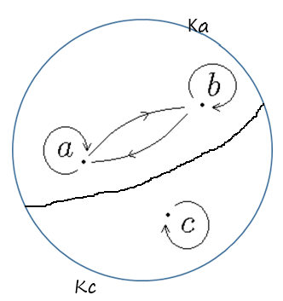

En el ejemplo 2, R una relación en Z definida por:

a R b sii (a – b) es un múltiplo de 3.

Es una relación de equivalencia, por lo tanto, clasifica los elementos de Z en clases de equivalencia.

R ⊆ $Z^{2}$, a R b ⇔ a – b = 3k, ∀ k ∈ Z

(entiéndase que 3k representa todos los múltiplos de 3)

De donde se puede escribir: b = a – 3k

Sería conveniente para realizar una interpretación gráfica, que en lugar de escribir (a ,b) utilicemos las letras x e y, (x , y) (sólo porque convencionalmente son las letras utilizadas para realizar representaciones en ejes coordenados cartesianos).

Entonces y = x – 3k

Para cada entero k, quedan determinados los puntos de coordenadas enteras de las rectas y = x – 3k, y en consecuencia, la relación consisten en el siguiente conjunto discreto de puntos del plano. (Rojo, Álgebra I, pág. 83)

Si k = 0 → y = x

Si k = 1 → y = x - 3

Si k = -1 → y = x + 3 etc.

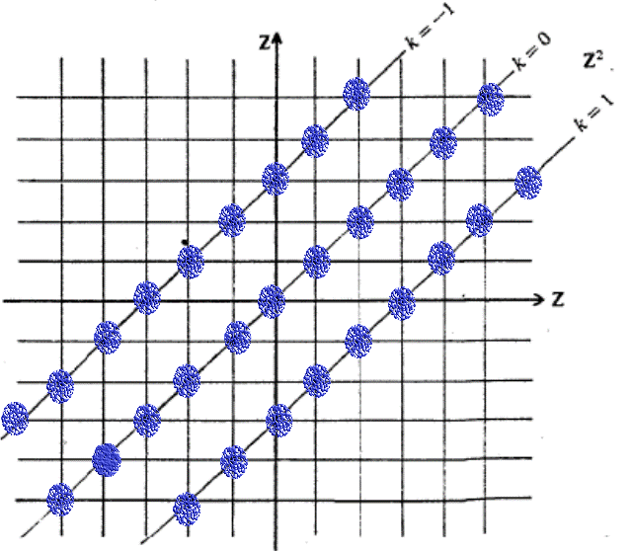

**Partición**

***Definición****. Sean A un conjunto no vacío, A ≠ ∅,un conjunto y P1, P2, ..., Pt ∈ P(A). Diremos que el conjunto {P1, P2, ..., Pt} es una partición de A si verifica las siguientes propiedades:*

*1. $∀ xϵ A:x ϵ P_{i}$*

*2. Pi ≠ ∅, ∀ i . 1, ..., t*

*3. P1 ∪ P2 ∪ · · · ∪ Pt = A*

*4. Pi ∩ Pj = ∅, ∀i ≠ j*

Cada elemento de A pertenece a algún subconjunto Pi.

Ninguno de los subconjuntos que es elemento de la partición es vacío.

La unión de todos los subconjuntos de la partición es el conjunto A.

La intersección de dos subconjuntos cualesquiera de la partición son disjuntos, es decir, no tienen elementos en común.

**A toda relación R de equivalencia sobre un conjunto A le corresponde una partición de A en clases de equivalencia y recíprocamente, toda partición de A define sobre A una relación de equivalencia R donde las clases coinciden con los elementos de la partición dada.**

1. Aclaración: “sii" es una forma reducida de decir “si y sólo si”.